Справка о проведении акции «И гордо реет флаг державный»
О проведении акции: «И гордо реет флаг державный»
МКОУ ГСОШ № 2 за 2019-2020 учебный год.
С целью патриотического воспитания подрастающего поколения, развития интереса к культурным и духовно-нравственным ценностям России и Дагестана в МКОУ ГСОШ№2 им. М. Дибирова была проведена акция.

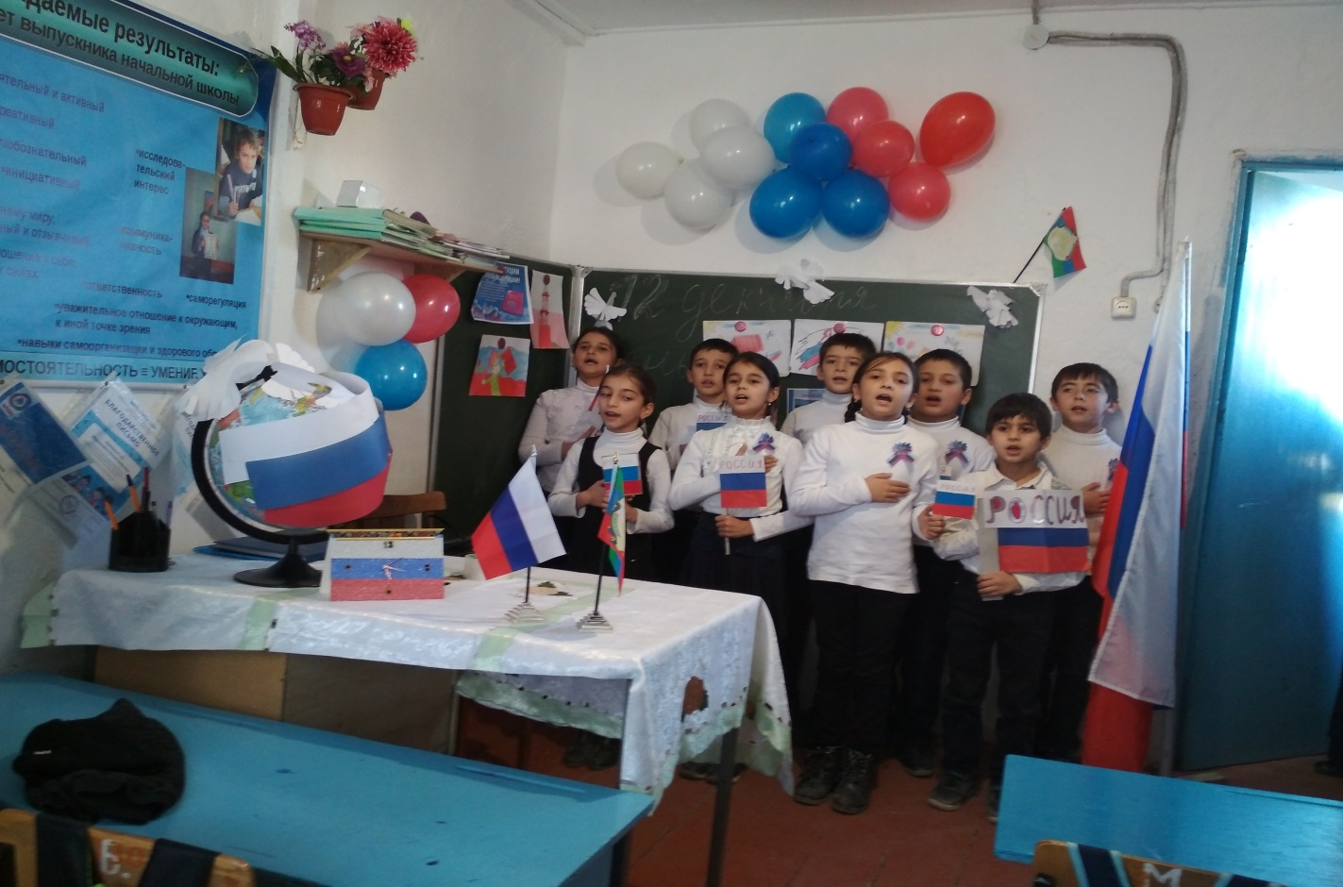

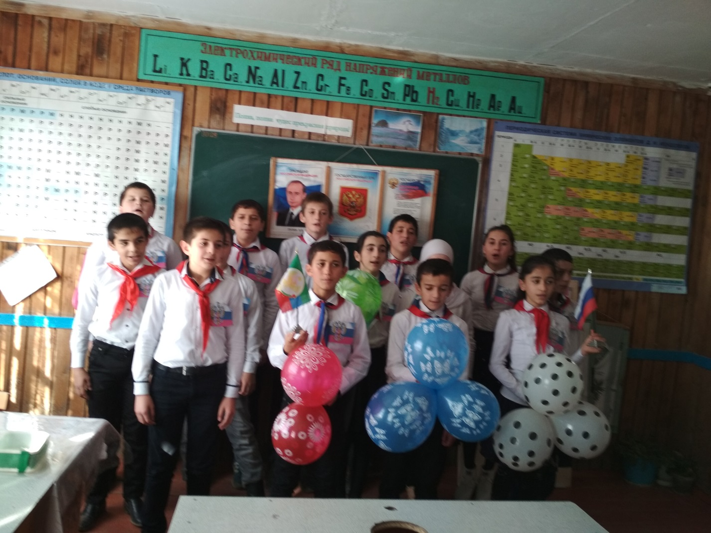

ЗДВР Исакова М.А.

